TRƯỜNG THCS TRUNG LẬP
Tổ: Năng Khiếu
Tuần 1: 6/9-11/9/2021 ÂM NHẠC 6

Chủ đề 1: VUI BƯỚC ĐẾN TRƯỜNG (4 tiết)
Tiết 1: Học Hát: MÙA KHAI TRƯỜNG
Nhạc Cụ: TẬP GÕ THEO ÂM HÌNH TIẾT TẤU
MỤC TIÊU BÀI HỌC
1. Kiến thức:
- Hát đúng cao độ, trường độ, sắc thái và thuộc lời bài hát Mùa khai trường.
- Biết sử dụng nhạc cụ tiết tấu gõ cho bài Mùa khai trường.
2. Năng lực:
- Thể hiện âm nhạc: - Biết thể hiện bài hát bằng các hình thức hát nối tiếp, hoà giọng. Thể hiện các mẫu âm đúng cao độ, trường độ, đúng kĩ thuật. Biết điều chỉnh cường độ để thể hiện sắc thái
- Cảm thụ và hiểu biết: - Cảm nhận được giai điệu, nội dung, sắc thái của bài hát Con đường học trò, Tháng năm học trò.
- Ứng dụng và sáng tạo âm nhạc: - Biết tự sáng tạo thêm các ý tưởng để thể hiện bài hát Mùa khai trường; vẽ tranh về thầy cô và mái trường.
3. Phẩm chất: - Qua giai điệu lời ca của bài hát Mùa khai trường, HS thêm yêu trường lớp, bạn bè, có những ước mơ đẹp, kỉ niệm đẹp của tuổi học trò.

NỘI DUNG BÀI HỌC | HƯỚNG DẪN
I/HỌC HÁT:  Mùa khai trường  Nhạc và lời : Phan Việt Phương  Tuổi thơ của các em thật đẹp, bởi mỗi ngày đến trường là một ngày vui. Ở trường các em không chỉ được học các kiến thức mà các em còn được vui chơi ca hát líu lo bên thầy cô bè bạn.  Bài hát vẽ lên một bức tranh sinh động về lứa tuổi học trò nô nức tới trường.  1.Cấu trúc bài hát:  - Cấu trúc bài hát gồm:  Bài hát chia thành 2 đoạn :  - Đoạn 1: Từ đầu ông mặt trời  - Đoạn 2: Tùng tùng hết bài  Thực hành học hát:  Học sinh mở bài : Mùa khai trường  Nhạc và lời : Phan Việt Phương  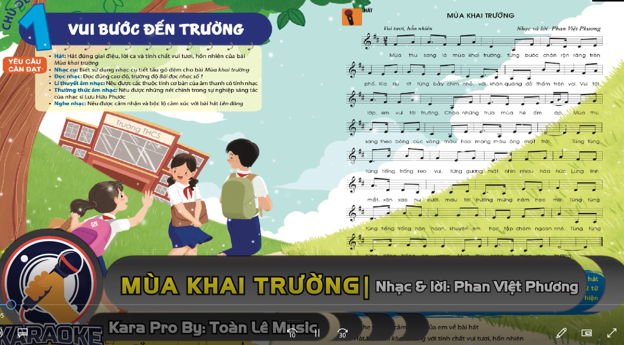  II. Nhạc Cụ: TẬP GÕ THEO ÂM HÌNH TIẾT TẤU  Hướng dẫn học sinh tự gõ tiết tấu : vổ tay  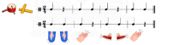 | -Ghi chép đầy đủ nội dung bài học để ghi nhớ.  I/HỌC HÁT:  Mùa khai trường  Nhạc và lời : Phan Việt Phương Nội dung: Với giai điệu vui tươi hồn nhiên, bài hát thể hiện niềm hân hoan của các em học sinh khi bước vào năm học mới.  -Học sinh truy cập lên youtube tìm bài hát  HỌC HÁT:  Mùa khai trường  Nhạc và lời : Phan Việt Phương  - Tập hát thuộc lời ca và giai điệu  - Chú ý: Hát nhả chữ tròn, đẹp, không thô  II. Nhạc Cụ: TẬP GÕ THEO ÂM HÌNH TIẾT TẤU  Học sinh tự tập gõ tiết tấu : Miêng đọc đen _ vỗ tay 1 lần ( nhìn hướng dẫn)
Cô chúc các em học tập tốt và giữ gìn sức khỏe trong mùa dịch nhé!

